新 书 推 荐

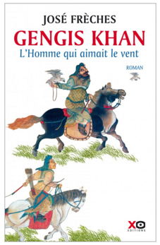
中文书名：《成吉思汗（上下卷）》
英文书名：GENGIS KHAN Volume 1 & 2
作 者：Jose Freches
出 版 社：XO
代理公司：ANA/Anna Dai
出版时间：2015年11月
代理地区：中国大陆、台湾
页 数：352页+384页
审读资料：法文电子稿，英文样张
类 型：小说
·法国销量超过2.5万册

内容简介：

有史以来最强悍的征服者的一生。

出身蒙古游牧民族的成吉思汗，他所征服的领域比亚历山大大帝更为广袤。这是一部关于成吉思汗一生的详细记叙，里面有无情的杀戮与征伐，也有细腻炙热的恋情。

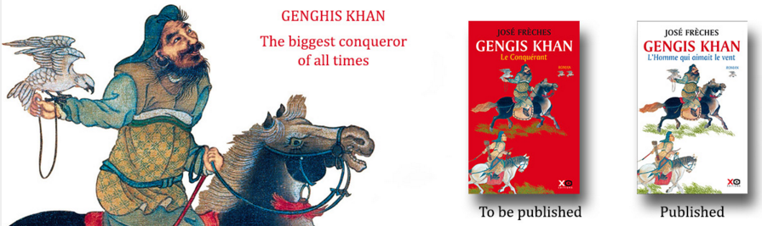
成吉思汗（1165-1227）是历史上拥有领土最多的征服者，才在上百万人的血汗和尸体之上，蒙古国成为了一个强大的帝国。1206年，当年的铁木真变成了如今的成吉思汗——至高无上的统帅、残酷无情的征服者，他学识渊博、魅力非凡，并颇通识人用人之道，甚至敌之冰刃也可反手为我所用。他号召数千壮士，只为达到一个目的——建造有史以来最大的帝国。

而本书作者何塞·弗雷什（Jose Freches）则从一个更为细腻的角度描写成吉思汗——他不仅仅只是一个无情的战事和统治者，他也有自己的伤痛、本能、偏执以及他对中国的深深着迷。还有他的爱情，对正室波塔（Borta）的忠诚混杂了无法控制的渴望，成吉思汗的身上也体现了人性中不可避免的混乱与挣扎。

随着对成吉思汗故事的解读，读者将会发现，我们现如今的世界与800多年前如此雷同——全球化发展、东西方贸易、文化侵略，以及人们对更好生活的不断渴望……

作者简介：

何塞•弗雷什（Jose Freches）是法国国家博物馆的艺术顾问，还是法国加尔省美术馆的艺术总监。2005年，何塞在法国蒙彼利埃创建了中国当代艺术双年展，为中国文化和艺术在法国的发展起到了重要推动作用。何塞的前作《玉珏传》（THE LEGEND OF THE JADE）以及《丝绸女皇》（THE SILK EMPRESS）获得了巨大的成功，销量超过100万册，并授权11种语言。《成吉思汗》则是他的最新作品。

谢谢您的阅读！
请将回馈信息发至：戴园园 （Anna Dai）
安德鲁﹒纳伯格联合国际有限公司北京代表处
北京市海淀区中关村大街甲59号中国人民大学文化大厦1705室, 邮编：100872
电话：010-82504206
传真：010-82504200
Email: Anna@nurnberg.com.cn
网址：www.nurnberg.com.cn
微博：http://weibo.com/nurnberg
豆瓣小站：http://site.douban.com/110577/
微信订阅号：ANABJ2002

